|  |  |
| --- | --- |
| Имя устройства | IP |
| CLI | 3.3.3.2/30  20.20.20.20/24 |
| ISP | 1.1.1.1/30  2.2.2.1/30  3.3.3.1/30 |
| HQ-R | 192.168.100.1/26  1.1.1.2/30  20.20.20.1/24 |
| HQ-SRV | 192.168.100.10/26 |
| BR-R | 172.16.100.1/28  2.2.2.2/30 |
| BR-SRV | 172.16.100.10/28 |

**HQ-SRV:**

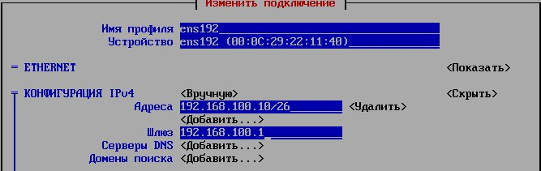

**HQ-R:**

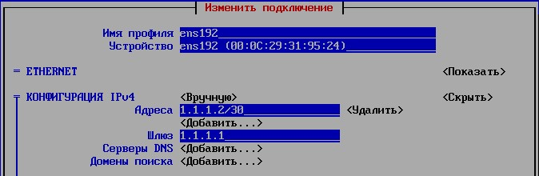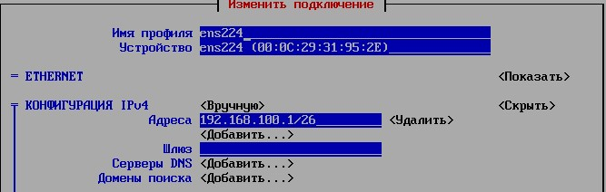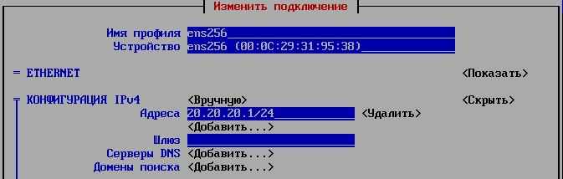

**ISP:**

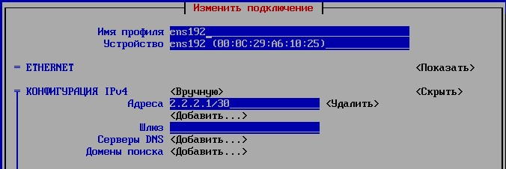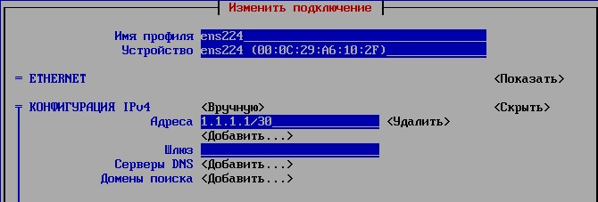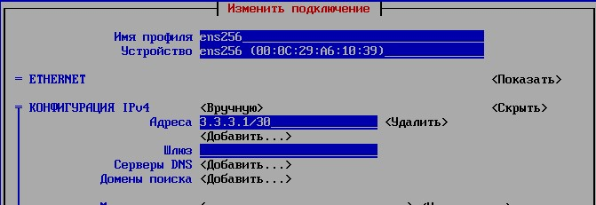

**BR-R:**

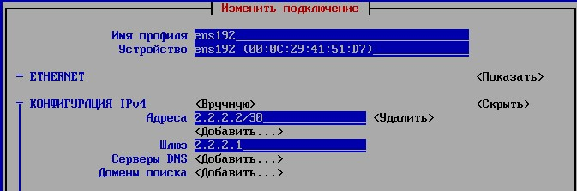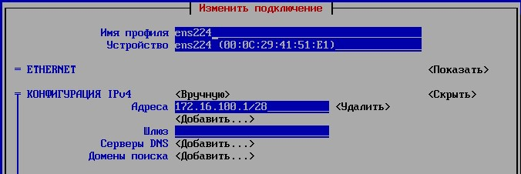

**BR-SRV:**

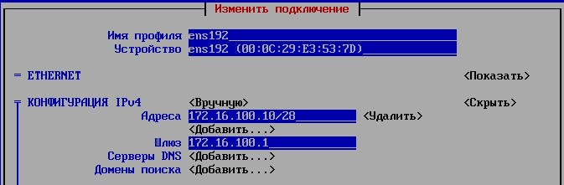

**CLI:**

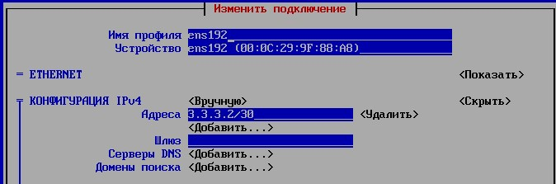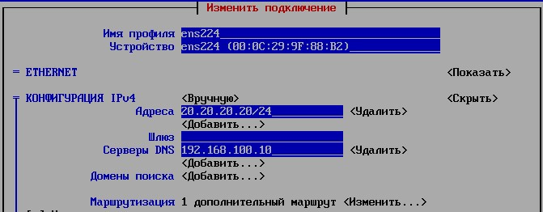

1. Также в маршрутизации на CLI добавить маршрут:



1. Необходимо включить маршрутизацию пакетов на роутерах HQ-R, ISP, BR-R:

echo “net.ipv4.ip_forward = 1” >> /etc/sysctl.conf

sysctl -p

nano /etc/sysconfig/selinux

reboot

**HQ-R:**

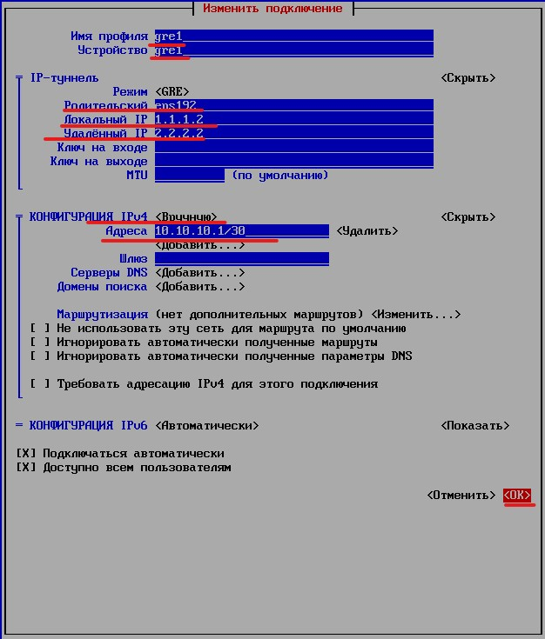

**BR-R:**

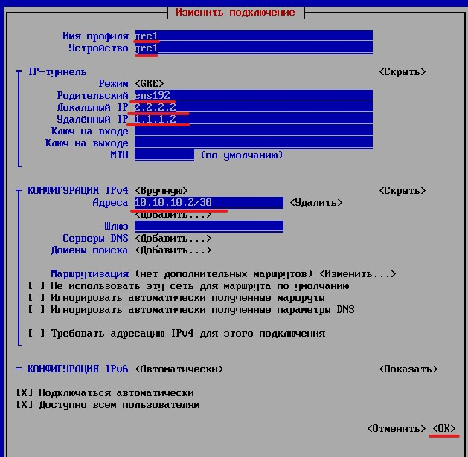

**HQ-R и BR-R:**

nmcli connection modify gre1 ip-tunnel.ttl 64

**HQ-R:**

1. Перед установкой выполняем монтирование диска Packets на уровне ВМ:

mount /dev/cdrom /mnt

cd /mnt/frr

rpm -i --force *

systemctl enable --now frr

systemctl status frr

nano /etc/frr/daemons

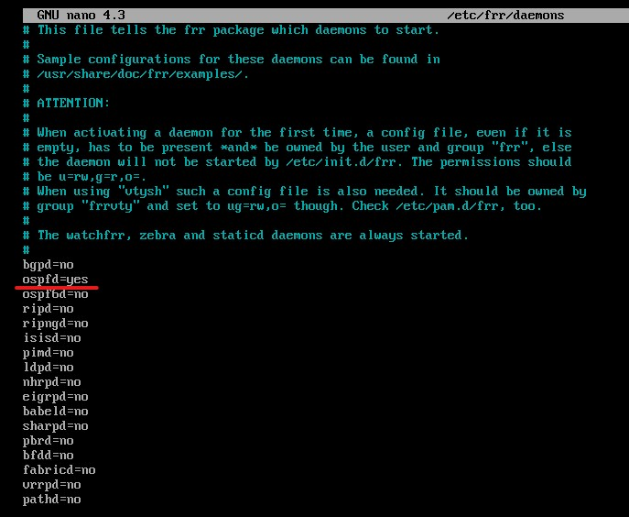

systemctl restart frr

vtysh

conf t

router ospf

network 192.168.100.0/26 area 0

network 10.10.10.0/30 area 0

do wr

exit

**BR-R:**

cd /mnt/frr

rpm -i --force *

systemctl enable --now frr

systemctl status frr

nano /etc/frr/daemons

systemctl restart frr

vtysh

conf t

router ospf

network 172.16.100.0/28 area 0

network 10.10.10.0/30 area 0

do wr

exit

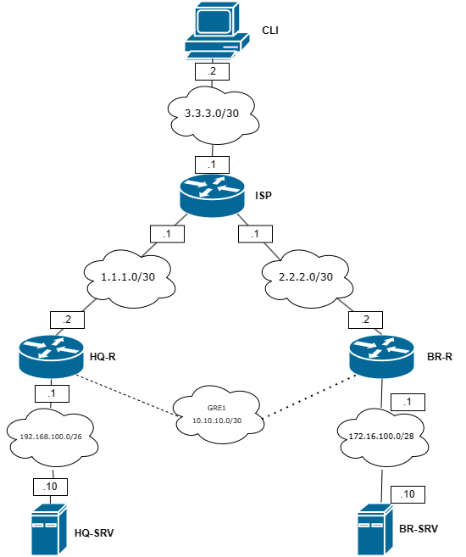

1. HQ-R:

cd /mnt/dhcp

rpm -i --force *

nano /etc/dhcp/dhcpd.conf

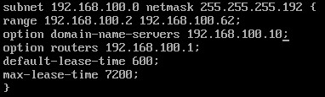

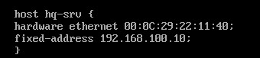

systemctl enable --now dhcpd

systemctl status dhcpd

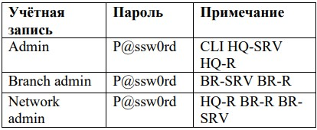

* 1. На CLI, HQ-SRV, HQ-R:

useradd Admin

passwd Admin

* 1. На BR-SRV, BR-R:

useradd Branch_admin

passwd Branch_admin

* 1. На HQ-R, BR-R, BR-SRV:

useradd Network_admin

passwd Network_admin

cd /mnt/iperf

rpm -i --force *

* 1. На ISP:

iperf3 -s

* 1. На HQ-R:

iperf 3 -c 1.1.1.1

В качестве отчёта предоставляем скрин после тестирования.

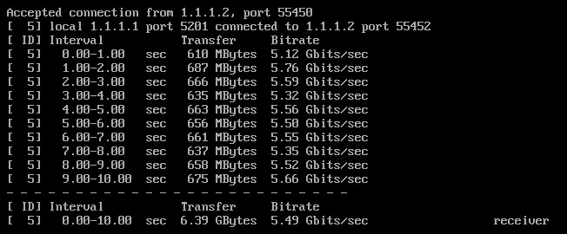

**HQ-R и BR-R:**

nano backup.sh

**HQ-R:**

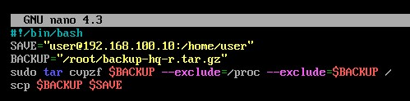

**BR-R:**

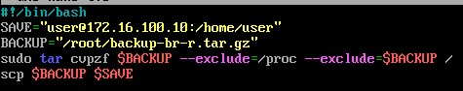

chmod +x backup.sh

./backup.sh

cd /home/user/

ls



**HQ-SRV:**

iptables -t nat -A PREROUTING -p tcp --dport 2222 -j REDIRECT --to-port 22

systemctl enable --now iptables

iptables-save > /etc/sysconfig/iptables

**HQ-SRV:**

iptables -A INPUT -s 20.20.20.20 -p tcp --dport 22 -j DROP

iptables-save > /etc/sysconfig/iptables

nano /etc/chrony.conf

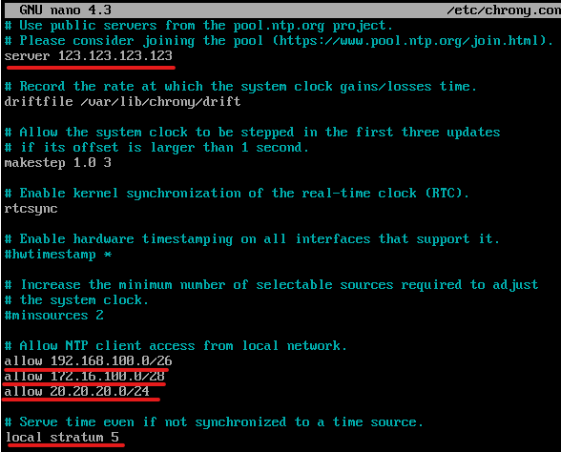

nmcli conn add type dummy connection.interface-name Lo1

nmcli conn edit dummy-Lo1

set connection.id Lo1

set connection.interface-name Lo1

set connection.autoconnect yes

set ipv4.method manual

set ipv4.address x.x.x.x/x

save

quit

1. Проверяем созданный loopback:

ip a

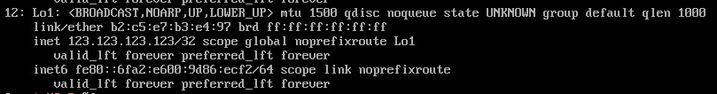

systemctl restart chronyd

На всех устройствах кроме CLI:

nano /etc/chrony.conf

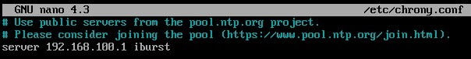

1. На CLI:

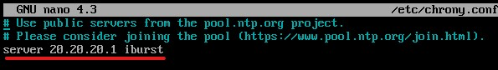

systemctl restart chronyd

1. На всех устройствах:

timedatectl set-timezone Europe/Moscow

1. HQ-SRV:

cd /mnt/freeipa-server

rpm -i --force *

rpm -e java-11-openjdk-headless --nodeps

hostnamectl set-hostname hq-srv.demo.work

ipa-server-install –mkhomedir

1. Соглашаемся на интегрированную службу DNS:



1. Соглашаемся со следующими параметрами (Enter):
2. Имя сервера:



1. Доменное имя:



1. Realm name:



1. Указываем пароль P@ssw0rd для Directory Manager:



1. Указываем пароль P@ssw0rd для IPA Admin:

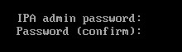

1. Не соглашаемся с настройкой DNS forwarders



1. Соглашаемся с настройкой обратной зоны:



1. NetBIOS domain name:



1. Отказываемся от настройки NTP:



kinit admin

ipa user-find admin

ipa config-mod --defaultshell=/usr/bin/bash

1. Введите машины BR-SRV и CLI в данный домен:
2. Устанавливаем пакеты FreeIPA на BR-SRV:

cd /mnt/freeipa-client

rpm -i --force * --nodeps

1. Задаём BR-SRV и CLI hostname:

hostnamectl set-hostname br-srv.demo.work

hostnamectl set-hostname CLI.demo.work

1. Через nmtui задаём DNS-сервер:

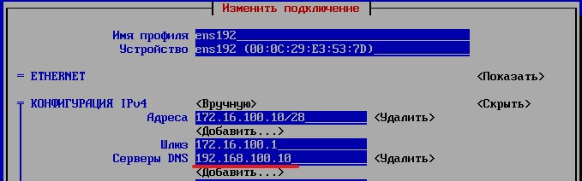

1. Вводим в домен:

ipa-client-install --mkhomedir --enable-dns-updates



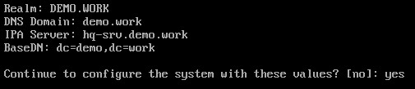

1. Вводим учетные записи администратора:

admin

P@ssw0rd



1. Успешный ввод выглядит так:



1. HQ-SRV по адресу: hq-srv.demo.work:

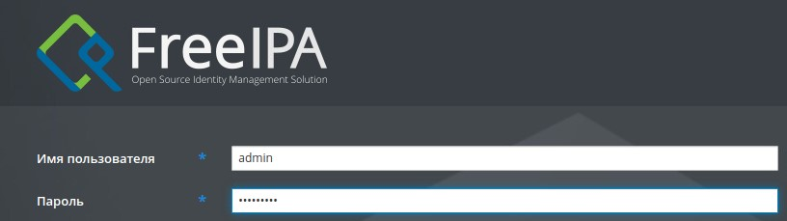

Имя пользователя - admin

Пароль - P@ssw0rd

1. Переходим во вкладку Узлы и проверяем:

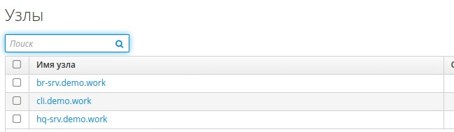

1. На DNS сервере HQ-SRV необходимо настроить 2 зоны:
2. Зона hq.work, также не забудьте настроить обратную зону:

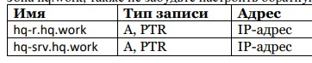

1. Зона branch.work:

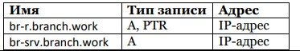

1. Для этого переходим во вкладку Сетевые службы > DNS > Зоны DNS:

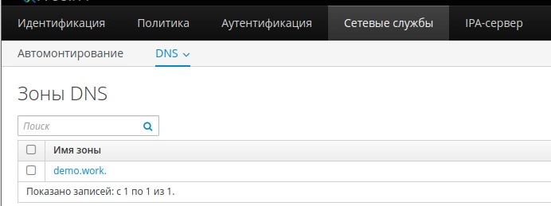

1. Добавляем прямые и обратные зоны:

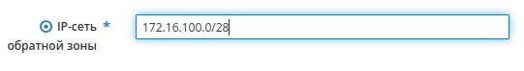

1. Получаем следующее:

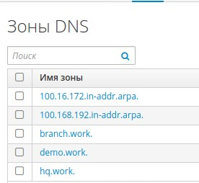

1. Заходим в настройки зоны hq.work и добавляем A записи, одновременно создавая PTR:

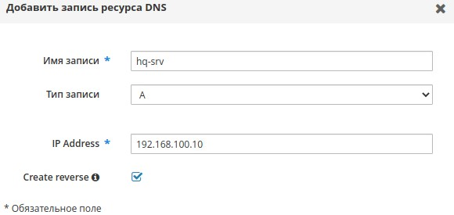

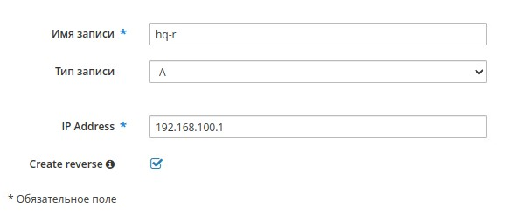

1. Заходим в настройки зоны branch.work и добавляем A записи, одновременно создавая PTR:

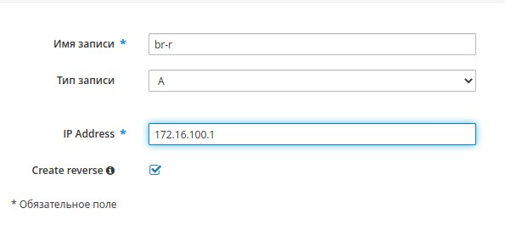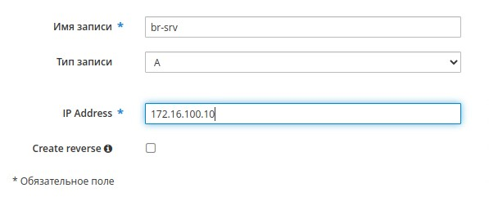

**На HQ-SRV:**

1. Запускаем службу и добавляем в автозагрузку:

systemctl enable nfs-server.service --now

1. Создаём общие папки:

mkdir -p /nfs/Branch_Files

mkdir -p /nfs/Network

mkdir -p /nfs/Admin_Files

1. Передаём папки пользователем:

chown -R admin:admin /nfs/Admin_Files/

chown -R branch_admin:branch_admin /nfs/Branch_Files/

chown -R network_admin:network_admin /nfs/Network/

1. Открываем настройки nfs-сервера и прописываем настройки:

nano /etc/exports

/nfs/Branch_Files *(rw,sync)

/nfs/Network *(rw,sync)

/nfs/Admin_Files *(rw,sync)

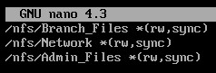

1. Применяем настройки:

exportfs -ra